Занятие "Твори добро".
Цели:
1.Учить детей видеть и чувствовать мир.
2. Развивать в детях такие качества, как доброта, отзывчивость, умение сопереживать, уважение к окружающим людям.
3. Воспитание стремления совершать добрые дела.
4. Коррекция произвольной памяти, внимания.
Оборудование: Солнце, цветок на ватмане, у каждого учащегося по цветку ромашки, цветные карандаши, альбомные листы бумаги, фломастеры, бумажная кукла.
Ход занятия.1.Организационный момент. Встаньте все красиво,
С гостями поздоровайтесь учтиво.
Тихо сядьте, спины прямо.
Все легонечко вздохнём,
Мастерскую мы начнём.
Успех нашей мастерской будет зависеть от вашей слаженности и дружной работы, активного участия в нашем душевном разговоре.
- Ребята, обратите внимание на тему нашего мероприятия.
/Дети читают «Твори добро»/.
- Что такое добро? Это всё доброе, хорошее, красивое. Например: весна, солнце, улыбка, мама (дети продолжают).
- Что такое зло? Это противоположное добру: дурное, плохое, беда, ненастье. Мы живём с вами на планете Земля. Коль существуют на нашей планете добро и зло, значит, люди могут творить и добрые, и злые дела.
2. Обратить внимание детей на доску и попросить прочитать изречения о доброте.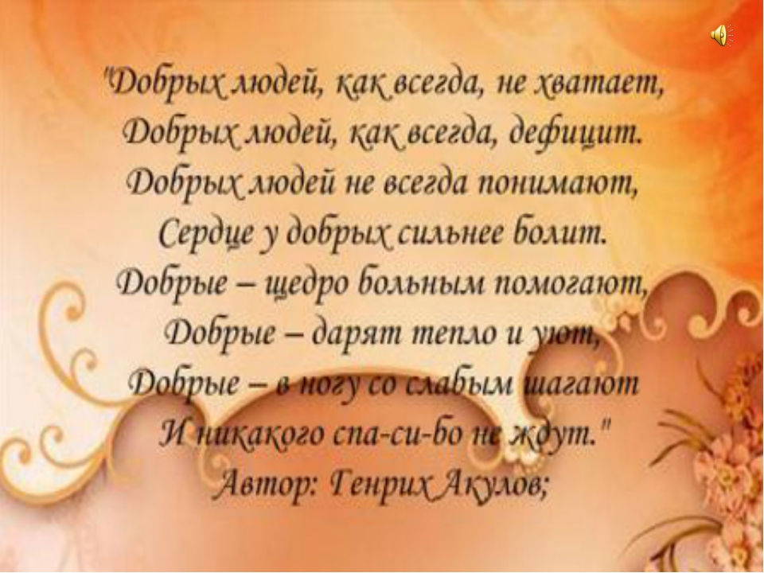 Дети читают.
- Для начала попробуем выделить те качества, которые мы хотели бы встречать в окружающих нас людях. Возьмите в руки модель цветка и на его лепестках напишите наиболее приятные для вас черты характера.
- А теперь подумайте и скажите, какими мы должны быть, чтобы мир стал добрее и прекрасней.
3. Слово – это серьёзное,
Главное, важное.
То, что значит оно,
Очень нужно для каждого.
В нём забота и ласка,
Тепло и любовь.
В нём стремленье,
На помощь прийти,
Вновь и вновь.
Это качество,
В сердце у многих живёт,
И о боли других,
Позабыть не даёт.
И оно поважнее
Чем лица красота.
Догадались, что это?
Дети отвечают: ДОБРОТА!!!.
4. Чтобы быть по-настоящему добрым, великодушным, надо помнить одно простое правило: «Не делай другому того, что будет неприятно тебе».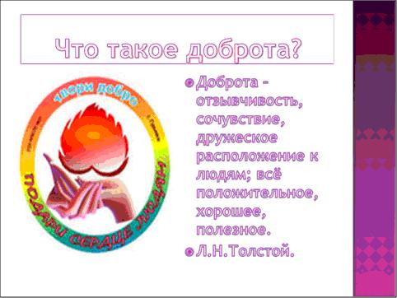
5. – Ребята, вы любите сказки?
- Какая тема затрагивается в сказке любого народа?
- Тема добра и зла.
- Какие герои встречаются в этих сказка? Сейчас мы поиграем с вами в игру. Игра «Сказка» - я буду называть сказочного героя, а вы отвечайте, добрый он или злой. Если добрый – хлопайте в ладоши, если злой – закройте ладонями лицо. (Иван-царевич, Кощей Бессмертный, Золотая рыбка, Красная шапочка и т.д.).
- А на какого героя вы бы хотели быть похожими? Почему?
- А как вы думаете, ребята, чего на земле больше: добра или зла?
6. – Ребята, вспомните и расскажите о своих добрых и плохих поступках.
- Ребята! Познакомьтесь – это Валя (показывают куклу из бумаги). Сейчас мы её будем называть плохими словами. Вспомните, как вы обижаете друг друга. Причиняли ли вы друг другу боль? Причиняли. Поэтому, когда вы будете говорить эти слова кукле, то загибайте какую-то часть тела куклы. (Ребята выполняют задание, в результате кукла возвращается воспитателю всё помятая.)
- Посмотрите на Валю, изменилась ли она? Почему?
- Своими словами мы травмировали куклу. Можно ли что-то изменить? Как нам исправить положение? (Ребята предлагают варианты решений – пожалеть куклу, сказать что-то приятное.) Попробуем сказать ей что-нибудь хорошее, разглаживая куклу.
-Посмотрите на Валю, ей уже лучше, но стала ли она такой, какая была в начале занятия? Нет, почему?
Вывод: боль остаётся в душе человека очень долго, и никакие комплименты её не разгладят.
7. – Научиться по - настоящему быть добрым – трудно. Путь к добру – нелёгкий, долгий путь, на котором человека ожидают взлёты и падения, спуски и подъёмы. У каждого человека свой путь к добру. Представьте себе образ доброты в виде большого круга, как солнышко, от которого тянутся лучи любви (на доске крепится солнышко).
- Покажите каждый свой цветок. Выйдите и прикрепите их на доске под этим солнцем, вот такая получилась душа – цветочная поляна, на которой расцвели человеческие качества: милосердие, ум, трудолюбие, уважение, сострадание, любовь, доброта. Мы должны с вами стремится к тому, чтобы эти качества расцветали не только здесь, но и в душе каждого из нас.
8. – Ребята, послушайте следующее задание. Давайте немного пофантазируем. Представьте, что вы юные художники, нарисуйте гору жизни. Вам нужно взобраться на вершину по лестнице, состоящей из добрых дел и поступков!
(Дети рисуют. Затем рисунки обсуждаются и вывешиваются на доску, остаются у доски и читают стихотворение.)
Добрые слова не лень,
Повторять мне трижды в день:
«Добрый день и добрый час,
Утро доброе у нас.
Добрый вечер, ночь добра,
Было доброе вчера».
И откуда – спросишь ты –
Столько в мире доброты?
Добрые дела – сады.
Добрые дела – корни.
Добрые дела – цветы.
Добрые дела – плоды
- Сколько на нашей доске цветов? Столько мы готовы совершить добрых поступков.

